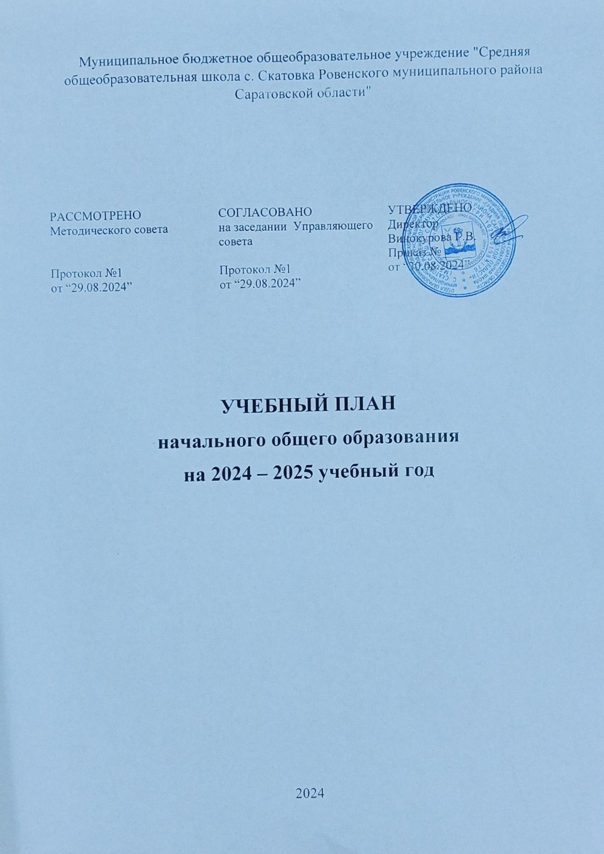

# ПОЯСНИТЕЛЬНАЯ ЗАПИСКА

Учебный план основной образовательной программы начального общего образования муниципального бюджетного общеобразовательного учреждения «Средняя общеобразовательная школа с. Скатовка Ровенского муниципального района Саратовской области» (далее – учебный план) фиксирует общий объем нагрузки, максимальный объем аудиторной нагрузки обучающихся при пятидневной учебной неделе, состав и структуру предметных областей, распределяет учебное время, отводимое на их освоение, по классам и учебным предметам.

Содержание образования при получении начального общего образования реализуется преимущественно за счет учебных предметов, курсов, обеспечивающих целостное восприятие мира, системно-деятельностный подход ииндивидуализацию обучения.

В основу учебного плана положен вариант №1 федерального учебного плана Федеральной образовательной программы, утвержденной приказом Минпросвещения от 18.05.2023 № 372 с учетом изменений, внесенных приказом от 19.03.2024 № 171.

Учебный план является частью образовательной программы МБОУ СОШ с.Скатовка, разработанной в соответствии с ФГОС начального общего образования, с учетом Федеральной образовательной программой начального общего образования, и обеспечивает выполнение санитарно- эпидемиологических требований СП 2.4.3648-20 и гигиенических нормативов и требований СанПиН 1.2.3685-21.

Учебный год в МБОУ СОШ с.Скатовка начинается 02.09.2024 и заканчивается 26.05.2025.

Продолжительность учебного года в 1 классе - 33 учебные недели во 2-4 классах – 34 учебных недели.

Максимальный объем аудиторной нагрузки обучающихся в неделю составляет в 1 классе - 21 час, во 2 – 4 классах – 23 часа.

Образовательная недельная нагрузка распределяется равномерно в течение учебной недели, при этом объем максимально допустимой нагрузки в течение днясоставляет:

* для обучающихся 1-го класса - не превышает 4 уроков и один раз в неделю -5 уроков.
* для обучающихся 2-4 классов - не более 5 уроков.

Распределение учебной нагрузки в течение недели строится таким образом, чтобы наибольший ее объем приходился на вторник и (или) среду. На эти дни в расписание уроков включаются предметы, соответствующие наивысшему баллу по шкале трудности либо со средним баллом и наименьшим баллом по шкале трудности, но в большем количестве, чем в остальные дни недели.

Изложение нового материала, контрольные работы проводятся на 2 - 4-х уроках в середине учебной недели. Продолжительность урока (академическийчас) составляет 45 минут, за исключением 1 класса.

Обучение в 1-м классе осуществляется с соблюдением следующих дополнительных требований:

* учебные занятия проводятся по 5-дневной учебной неделе и только в первую смену;
* использование «ступенчатого» режима обучения в первом полугодии (в сентябре, октябре - по 3 урока в день по 35 минут каждый, в ноябре-декабре - по 4 урока по 35 минут каждый; январь - май - по 4 урока по 40 минут каждый).
* Продолжительность выполнения домашних заданий составляет во 2-3 классах - 1,5 ч., в 4 классе - 2 ч.

С целью профилактики переутомления в календарном учебном графике предусматривается чередование периодов учебного времени и каникул. Продолжительность каникул в течение учебного года составляет не менее

30 календарных дней. Для первоклассников предусмотрены дополнительные недельные каникулы в середине третьей четверти.

Учебные занятия для учащихся 2-4 классов проводятся по 5-и дневной учебной неделе.

В МБОУ СОШ с.Скатовка языком обучения является русский язык. При изучении предметной области «Основы религиозных культур и светской этики» выбор одного из учебных модулей осуществляются по заявлению родителей (законных представителей) несовершеннолетних обучающихся.

Промежуточная аттестация–процедура, проводимая с целью оценки качества освоения обучающимися части содержания (четвертное оценивание) или всего объема учебной дисциплины за учебный год (годовое оценивание).

Учебный план определяет формы проведения промежуточной аттестации в соответствии с ФОП НОО, утвержденной приказом Минпросвещения от 18.05.2023 № 372, и «Положением о формах, периодичности и порядке текущего контроля успеваемости и промежуточной аттестации обучающихся» МБОУ СОШ с.Скатовка.

Промежуточная/годовая аттестация обучающихся за четверть осуществляется в соответствии с календарным учебным графиком.

Все предметы обязательной части учебного плана, а также предметы из части, формируемой участниками образовательных отношений оцениваются по четвертям.

Промежуточная аттестация проходит на предпоследней учебной неделе четверти. Формы и порядок проведения промежуточной аттестации определяются «Положением о формах, периодичности и

порядке текущего контроля успеваемости и промежуточной аттестации обучающихся» МБОУ СОШ с.Скатовка.

Оценивание младших школьников в течение первого года обучения осуществляется в форме словесных качественных оценок на критериальной основе, в форме письменных заключений учителя, по итогам проверки самостоятельных работ.

По итогам промежуточной аттестации обучающемуся выставляется промежуточная оценка, которая фиксирует достижение предметных планируемых результатов и универсальных учебных действий. По учебным предметам

«Русский язык», «Литературное чтение», «Математика» промежуточная оценка выставляется с учетом степени значимости отметок за тематические проверочные работы.

Промежуточная оценка является основанием для перевода обучающихся в следующий класс.

Освоение основных образовательных программ начального общего образования завершается итоговой аттестацией. Нормативный срок освоения ООП НОО составляет 4 года.

Учебный план состоит из двух частей — обязательной части и части, формируемой участниками образовательных отношений. Обязательная часть учебного плана определяет состав учебных предметов обязательных предметных областей.

Часть учебного плана, формируемая участниками образовательных отношений, обеспечивает реализацию индивидуальных потребностей обучающихся. Время, отводимое на данную часть учебного плана внутри максимально допустимой недельной нагрузки обучающихся, может быть использовано: на проведение учебных занятий, обеспечивающих различные интересы обучающихся.

# Обязательная часть учебного плана

Обязательная часть учебного плана определяет состав учебных предметов обязательных предметных областей и учебное время, отводимое на их изучениепо классам (годам) обучения.

Урочная деятельность направлена на достижение обучающимися планируемых результатов освоения программы начального общего образования с учетом обязательных для изучения учебных предметов.

Обязательная часть учебного плана включает в себя следующие предметные области.

# «Русский язык и литературное чтение»

В предметной области изучаются учебные предметы «Русский язык»и «Литературное чтение». В соответствии с подпунктом «б» пункта 3 статьи 1 Федерального закона от 24.09.2022 № 371-ФЗ реализация учебных предметов предусматривает непосредственное применение федеральных рабочих программ. Количество часов на предметы указано в соответствии с федеральными учебными планами федеральной образовательной программы начального общего образования, утвержденной приказом Минпросвещения от 18.05.2023 № 372.

# «Иностранный язык»

Включает в себя учебный предмет «Иностранный язык (английский)», так как все обучающиеся начальной школы выбрали для изучения английский язык. Учебный предмет представлен в объеме 2 часа в неделю.

# «Математика и информатика»

Включает в себя учебный предмет «Математика», который представлен в объеме 4 часа в неделю. Изучение информатики на уровне начального общего образования осуществляется в рамках других учебных предметов. Достижение предметных и метапредметных результатов, связанных с использованием информационных технологий, достигается за счет включения тематических модулей в программы учебных предметов «Математика», «Труд (технология)», «Изобразительное искусство», «Окружающий мир».

# «Обществознание и естествознание (окружающий мир)»

Включает в себя учебный предмет «Окружающий мир», который представленв объеме 2 часа в неделю.

В соответствии с подпунктом «б» пункта 3 статьи 1 Федерального закона от 24.09.2022 № 371-ФЗ реализация учебного предмета предусматривает непосредственное применение федеральной рабочей программы учебного предмета «Окружающий мир». Количество часов на предмет указано в соответствии с федеральными учебными планами федеральной образовательной программы начального общего образования, утвержденной приказом Минпросвещения от 18.05.2023 № 372.

# «Основы религиозных культур и светской этики»

Включает в себя учебный предмет «Основы религиозных культур и светской этики», который представлен в объеме 1 час в неделю в 4-м классе. На основании решения родителей (законных представителей) обучающиеся будут изучать модуль «Основы мировых религиозных культур».

# «Искусство»

Включает в себя учебные предметы «Изобразительное искусство» и «Музыка».

Учебный предмет «Изобразительное искусство» представлен в объеме 1 час в неделю. Программа учебного предмета «Изобразительное искусство» на уровне начального общего образования включает тематический модуль «Работа в графическом редакторе Paint», который обеспечивает достижение предметных и метапредметных результатов, связанных с использованием информационных технологий.

Учебный предмет «Музыка» представлен в объеме 1 час в неделю.

# «Технология»

Включает в себя учебный предмет «Труд (технология)», который представлен в объеме 1 час в неделю. Программа учебного предмета «Труд (технология)» на уровне начального общего образования включает характеристику основных структурных единиц (модулей), которые являются общими для каждого года обучения:

1. Технологии, профессии и производства.
2. Технологии ручной обработки материалов: технологии работы с бумагой и картоном, с пластичными материалами, с природным материалом, с текстильными материалами и другими доступными материалами (например, пластик, поролон, фольга, солома).
3. Конструирование и моделирование: работа с конструктором (с учетом возможностей материально-технической базы образовательной организации), конструирование и моделирование из бумаги, картона, пластичных материалов, природных и текстильных материалов, робототехника (с учетом возможностей

материально-технической базы образовательной организации).

1. ИКТ (с учетом возможностей материально-технической базы образовательной организации).

В соответствии с подпунктом «б» пункта 3 статьи 1 Федерального закона от 24.09.2022 № 371-ФЗ реализация учебного предмета предусматривает непосредственное применение федеральной рабочей программы учебного предмета «Труд (технология)». Количество часов на предмет указано в соответствии с федеральными учебными планами федеральной образовательной программы начального общего образования, утвержденной приказом Минпросвещения от 18.05.2023 № 372 с учетом изменений, внесенных приказом от от 19.03.2024 № 171.

# 9. «Физическая культура»

Включает в себя учебный предмет «Физическая культура», который представлен в объеме 2 часа в неделю. Третий час физической культуры реализуется за счет часов внеурочной деятельности, за счет посещения обучающимися спортивных секций, школьного спортивного клуба.

# Часть учебного плана, формируемая участниками образовательных отношений

Часть учебного плана, формируемая участниками образовательных отношений, обеспечивает реализацию индивидуальных потребностей обучающихся. Время, отводимое на данную часть внутри максимально допустимой недельной нагрузки обучающихся, используется:

1. на увеличение учебных часов, отводимых на изучение отдельных учебных предметов, курсов, модулей из перечня, предлагаемого в МБОУ СОШ с.Скатовка, по выбору родителей (законных представителей) несовершеннолетних обучающихся:
   * Курс «Математическая грамотность», 3-й класс (1 час в неделю), – дополняет учебный предмет «Математика в числах» и является пятым часом;
   * Курс «Читательская грамотность», 1,2 классы (1 час в неделю), – дополняет учебный предмет «Литературное чтение» и является пятым часом

Курсы внеурочной деятельности в МБОУ СОШ с.Скатовка предлагаются родителям (законным представителям) несовершеннолетних обучающихся по выбору.

В целях выполнения Концепции развития детско-юношеского спорта в Российской Федерации до 2030 года и в соответствии с письмом Минпросвещения от 21.12.2022 № ТВ-2859/03 МБОУ СОШ с.Скатовка реализует третий час физической активности за счет часов внеурочной деятельности ,спортивных секций и спортивных клубов.

Время, отведенное на внеурочную деятельность, не учитывается при определении максимально допустимой недельной учебной нагрузки обучающихся.

Формы организации образовательной деятельности, чередование урочной и внеурочной деятельности при реализации основной образовательной программы начального общего образования определяет МБОУ СОШ с.Скатовка.

Формы организации и объем внеурочной деятельности для обучающихся при освоении ими программы начального общего образования определены в плане

внеурочной деятельности с учетом образовательных потребностей и интересов обучающихся, запросов родителей (законных представителей) несовершеннолетних обучающихся, возможностей МБОУ СОШ с.Скатовка.

# Содержание учебного плана начального общего образования.

Начальная школа 1- 4 классы работает по УМК «Школа России». Образовательная система нацелена на:

* формирование основ умения учиться и способности к организации своей деятельности;

– умение принимать, сохранять цели и следовать им в учебной деятельности, планировать свою деятельность, осуществлять ее контроль и оценку, взаимодействовать с педагогом и сверстниками в учебном процессе;

* духовно-нравственное развитие и воспитание обучающихся, предусматривающее принятие ими моральных норм, нравственных установок, национальных ценностей;

**Учебный план начального общего образования** **МБОУ СОШ с.Скатовка**

|  |  |  |  |  |  |  |  |
| --- | --- | --- | --- | --- | --- | --- | --- |
| Федеральный учебный план начального общего образования (5-дневная учебная неделя) | | | | | | | |
| Предметные Учебные области предметы/классы | | | Количество часов в неделю Всего | | | | |
| I | II | III | IV | |
| **Обязательная часть** | | |  | | | | |
| Русский язык и литературное чтение | Русский язык | | 5 | 5 | 5 | 5 | 20 |
| Литературное чтение | | 4 | 4 | 4 | 4 | 16 |
| Иностранный язык | Иностранный язык (английский) | | - | 2 | 2 | 2 | 6 |
| Математика и информатика | Математика | | 4 | 4 | 4 | 4 | 16 |
| Обществознание и естествознание (Окружающий  мир) | Окружающий мир | | 2 | 2 | 2 | 2 | 8 |
| Основы религиозных культур и светской этики | Основы религиозных культур и светской этики | | - | - | - | 1 | 1 |
| Искусство | Изобразительное искусство | | 1 | 1 | 1 | 1 | 4 |
| Музыка | | 1 | 1 | 1 | 1 | 4 |
| Технология | Труд (технология) | | 1 | 1 | 1 | 1 | 4 |
| Физическая культура | Физическая культура | | 2 | 2 | 2 | 2 | 8 |
| Итого: | | | 20 | 22 | 22 | 23 | 86 |
| **Часть, формируемая участниками образовательных отношений** | | | 1 | 1 | 1 |  | 3 |
| Функциональная грамотность | | Читательская грамотность | 1 |  | 1 |  | 2 |
|  | | Математическая грамотность |  | 1 |  |  | 1 |
| **Всего часов** | | | 693 | 782 | 782 | 782 | 3039 |
| **Максимально допустимая недельная нагрузка, предусмотренная действующими санитарными правилами и гигиеническими нормативами** | | | 21 | 23 | 23 | 23 | 90 |

**План внеурочной деятельности (недельный) для 1-4 классов МБОУ СОШ с.Скатовка**

|  |  |  |  |  |
| --- | --- | --- | --- | --- |
| **Учебные курсы** | **Количество часов в неделю** | | | |
| **1** | **2** | **3** | **4** |
| Разговор о важном (Информационно-просветительские  занятия) | 1 | 1 | 1 | 1 |
| Функциональная грамотность | 1 |  | 1 | 1 |
| Занимательная математика | 1 |  |  |  |
| «Занимательный английский» |  | 1 | 1 | 1 |
| Орлята России | 1 | 1 | 1 | 1 |
| Спортивные игры | 1 | 1 | 1 | 1 |
| Профориентация |  | 1 |  |  |
| **ИТОГО недельная нагрузка** | **5** | **5** | **5** | **5** |

**Формы промежуточной аттестации**

Учебный план определяет формы проведения промежуточной аттестации в соответствии с ФОП НОО, утвержденной приказом Минпросвещения от 18.05.2023 № 372, и «Положением о текущем контроле и промежуточной аттестации» МБОУ СОШ с.Скатовка.

В 1-м классе промежуточная аттестация не проводится. Промежуточная аттестация обучающихся проводится начиная с 2-го класса в конце каждого учебного периода по каждому изучаемому учебному предмету. Промежуточная аттестация обучающихся проводится на основе результатов накопленной оценки и результатов выполнения тематических проверочных работ и фиксируется в классном журнале.

По итогам промежуточной аттестации обучающемуся выставляется промежуточная оценка, которая фиксирует достижение предметных

планируемых результатов и универсальных учебных действий. По учебным предметам «Русский язык», «Литературное чтение», «Математика» промежуточная оценка выставляется с учетом степени значимости отметок за тематические проверочные работы.

Промежуточная оценка является основанием для перевода обучающихся в следующий класс.

Формы промежуточной аттестации для учебных предметов, учебных представлены в таблице:

|  |  |  |
| --- | --- | --- |
| **Предметы, курсы, модули** | **Классы** | **Формы промежуточной аттестации** |
| Русский язык | 2–3-й | Учет учебных достижений на основе накопленных текущих оценок и результатов выполнения  тематических проверочных работ,  зафиксированных в электронном журнале, с учетом степени значимости отметок за тематические проверочные работы |
| 4-й | ВПР |
| Литературное чтение | 2–4-й | Учет учебных достижений на основе накопленных текущих оценок и результатов выполнения  тематических проверочных работ,  зафиксированных в электронном журнале, с учетом степени значимости отметок за тематические проверочные работы |
| Иностранный  язык (немецкий) | 2–4-й | Учет учебных достижений на основе накопленных текущих оценок и результатов выполнения  тематических проверочных работ,  зафиксированных в электронном журнале |
| Математика | 2–3-й | Учет учебных достижений на основе накопленных текущих оценок и результатов выполнения  тематических проверочных работ,  зафиксированных в электронном журнале, с учетом степени значимости отметок за тематические проверочные работы |
| 4-й | ВПР |
| Окружающий мир | 2–3-й | Учет учебных достижений на основе накопленных текущих оценок и результатов выполнения  тематических проверочных работ,  зафиксированных в электронном журнале |
| 4-й | ВПР |
| Основы  религиозных культур и светской этики | 4-й | Защита проекта |

|  |  |  |
| --- | --- | --- |
| Изобразительное искусство | 2–4-й | Учет учебных достижений на основе накопленных текущих оценок и результатов выполнения  тематических проверочных работ,  зафиксированных в электронном журнале |
| Музыка | 2–4-й | Учет учебных достижений на основе накопленных текущих оценок и результатов выполнения  тематических проверочных работ,  зафиксированных в электронном журнале |
| (Труд) технология | 2–4-й | Учет учебных достижений на основе накопленных текущих оценок и результатов выполнения  тематических проверочных работ,  зафиксированных в электронном журнале |
| Физическая культура | 2–4-й | Учет учебных достижений на основе накопленных текущих оценок и результатов выполнения  тематических проверочных работ,  зафиксированных в электронном журнале |
| Математическая грамотность | 3-й | Учет учебных достижений на основе накопленных текущих оценок и результатов выполнения  тематических проверочных работ,  зафиксированных в электронном журнале |
| Читательская грамотность | 2-й | Учет учебных достижений на основе накопленных текущих оценок и результатов выполнения  тематических проверочных работ,  зафиксированных в электронном журнале |